

Факультет программной инженерии и компьютерной техники

Программирование

Лабораторная работа №3

Вариант 46624

Преподаватель: Харитонова Анастасия Евгеньевна

Выполнил: Хюинь Тан Куонг

R3138

Санкт-Петербург

2021

Задание:

**Описание предметной области, по которой должна быть построена объектная модель:**

А на дворе под дождем стоял Муми-тролль и удивленно озирал высокий зеленый холм, на котором прямо на глазах распускались цветы и созревали плоды, меняя цвет из зеленого в желтый, из желтого в красный. Снусмумрик выступил вперед и с интересом стал осматривать холм. Ни окон, ни дверей. Сплошной ковер дикой растительности. Снусмумрик ухватился за какой-то стебель и потянул. Стебель был упругий, словно резиновый, и не выдергивался из земли! Как бы невзначай обвился он вокруг шляпы Снусмумрика и снял ее.

****Программа должна удовлетворять следующим требованиям:****

1. Доработанная модель должна соответствовать [принципам SOLID](https://en.wikipedia.org/wiki/SOLID_(object-oriented_design)" \t "https://se.ifmo.ru/courses/_blank).
2. Программа должна содержать как минимум два интерфейса и один абстрактный класс (номенклатура должна быть согласована с преподавателем).
3. В разработанных классах должны быть переопределены методы , и .equals()toString()hashCode()
4. Программа должна содержать как минимум один перечисляемый тип (enum).

****Порядок выполнения работы:****

1. Доработать объектную модель приложения.
2. Перерисовать диаграмму классов в соответствии с внесёнными в модель изменениями.
3. Согласовать с преподавателем изменения, внесённые в модель.
4. Модифицировать программу в соответствии с внесёнными в модель изменениями.

****Отчёт по работе должен содержать:****

1. Текст задания.
2. Диаграмма классов объектной модели.
3. Исходный код программы.
4. Результат работы программы.
5. Выводы по работе.

****Вопросы к защите лабораторной работы:****

1. Принципы объектно-ориентированного программирования SOLID и STUPID.
2. Класс . Реализация его методов по умолчанию.Object
3. Особенности реализации наследования в Java. Простое и множественное наследование.
4. Понятие абстрактного класса. Модификатор .abstract
5. Понятие интерфейса. Реализация интерфейсов в Java, методы по умолчанию. Отличия от абстрактных классов.
6. Перечисляемый тип данных (enum) в Java. Особенности реализации и использования.
7. Методы и поля с модификаторами и .staticfinal
8. Перегрузка и переопределение методов. Коварианты возвращаемых типов данных.
9. Элементы функционального программирования в синтаксисе Java. Функциональные интерфейсы, лямбда-выражения. Ссылки на методы.

**Диаграмма классов:**

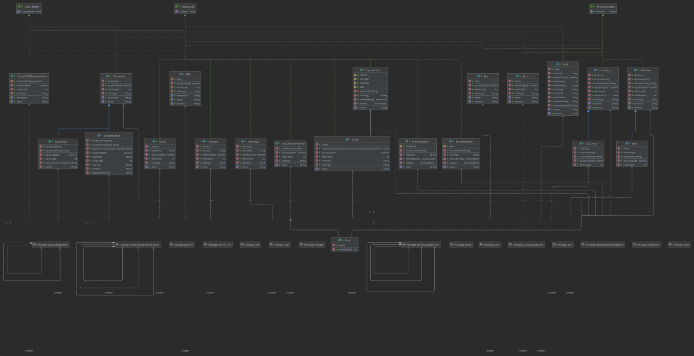

**Исходный кот программы:**

https://github.com/huynhtancuong/ITMO_LABS/tree/master/Lab3_my/src/main/java

**Результат работы программы:**

A на дворе под дождем Муми-тролль стоял и удивленно озирал высокий зеленый холм , на котором прямо на глозах распускались цветы и созревали плоды и меняя цвет из зеленого в желтый , из желтого в красный .

Снусмумрик выступил вперед и с интересом стал осматривать холм .

Ни окон , Ни дверей .

Сплошной ковер дикой растительности .

Снусмумрик ухватился за какой-то стебель и отянул .

Стебель был упругий , словно резиновый , и не вытаскивался из земли !

Как бы невзначай обвился вокруг шляпы Снусмумрика снял шляпы Снусмумрика

**Вывод**

I learned about SOLID and STUPID principles.